Ще одного аноніма затримали співробітники СБУ на Чернігівщині
Співробітники Служби безпеки України спільно з Національною поліцією викрили особу, причетну до здійснення завідомо неправдивих повідомлень з погрозами терористичного характеру.
Правоохоронці встановили, що непрацюючий мешканець м. Ніжина у нетверезому стані повідомив про нібито мінування гідротехнічних споруд на території Чернігівської та Харківської областей.
За вказаним фактом вирішується питання щодо відкриття кримінального провадження за ч.1 ст. 259 Кримінального кодексу України.
Тож не зайвим буде нагадати схильним до таких розваг «терористам», що згідно зі статтею 259 Кримінального кодексу України хибне повідомлення про мінування будь-яких об'єктів власності карається позбавленням волі на строк від двох до шести років. За повторний такий дзвінок зловмисника може бути засуджено до ув’язнення терміном від чотирьох до восьми років.
«Телефонним анонімам» також доведеться компенсувати витрати державних та комерційних установ, що зазнали збитків від їх протиправних дій.

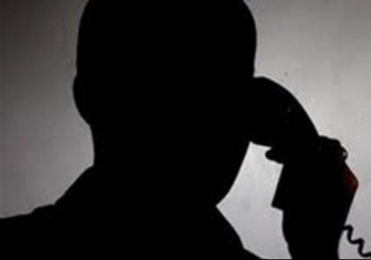

Прес-група Управління СБ України
в Чернігівській області

